Министерство науки и высшего образования Российской Федерации
Пензенский государственный университет
Кафедра «Вычислительная техника»

ОТЧЁТ
по лабораторной работе №6
по дисциплине: «Программирование на языке Java»
на тему: «Многопоточность в Java»

Выполнили студенты группы 22ВВП2:
Агапов И.Е.
Братчиков А.А.

Приняли:
Юрова О.В.
Карамышева Н.С.

Пенза 2025
Цель работы: научиться создавать клиент-серверные приложения c использованием стандартных классов Java.

Вариант 6: $√x$

Задание: модифицировать приложение из предыдущей лабораторной работы, реализовав клиент-серверную архитектуру, обеспечивающую распределенное вычисление определенного интеграла на нескольких вычислительных узлах (клиентах) при этом каждый узел использует несколько нитей, как в предыдущей работе. Сервер не занимается вычислениями, а лишь реализует взаимодействие с пользователем и агрегацию результатов вычислений от клиентов. Нечетные варианты используют протокол UDP, а четные TCP.
Порядок выполнения работы:
- Добавили кнопку вычисления с помощью TCP.
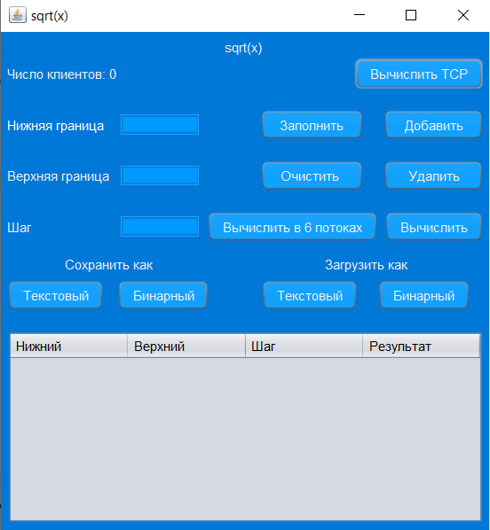
2. Добавили вычисление с помощью клиентов используя протокол TCP.

Результат выполнения программы:

- Время вычисления в 1 потоке.
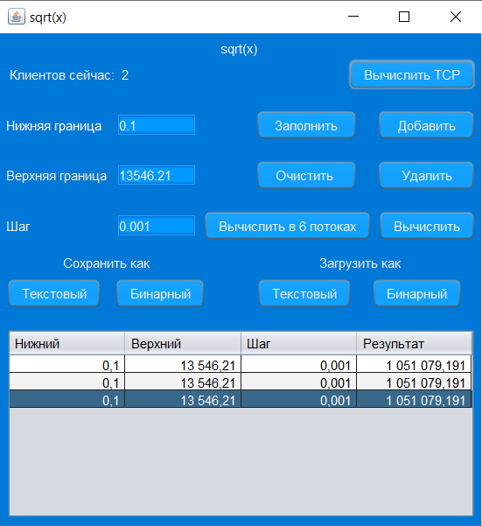

- Время вычисления в 6 потоках.

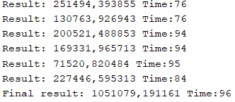

- Время вычисления с помощью клиентов.

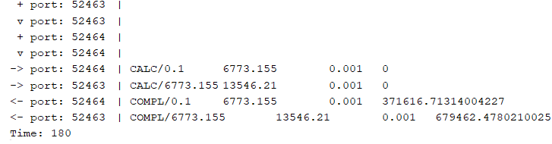

Вывод: в ходе лабораторной работы приложение было модифицировано реализуя клиент-серверную архитектуру, обеспечивающую распределенное вычисление определенного интеграла на нескольких вычислительных узлах.

